- Vyhledejte adresu: portal.office.com
Toto se objeví

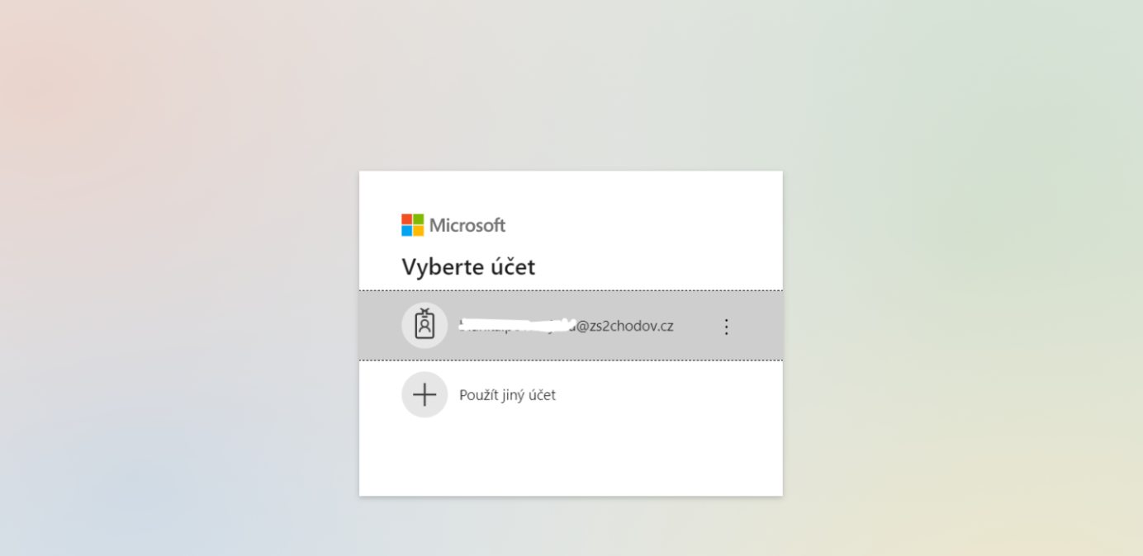
- Napište svůj přihlašovací email (děti mají na papírku)
DŮLEŽITÉ!! Dodržujte malá a velká písmena!!!!

Poté naskočí toto: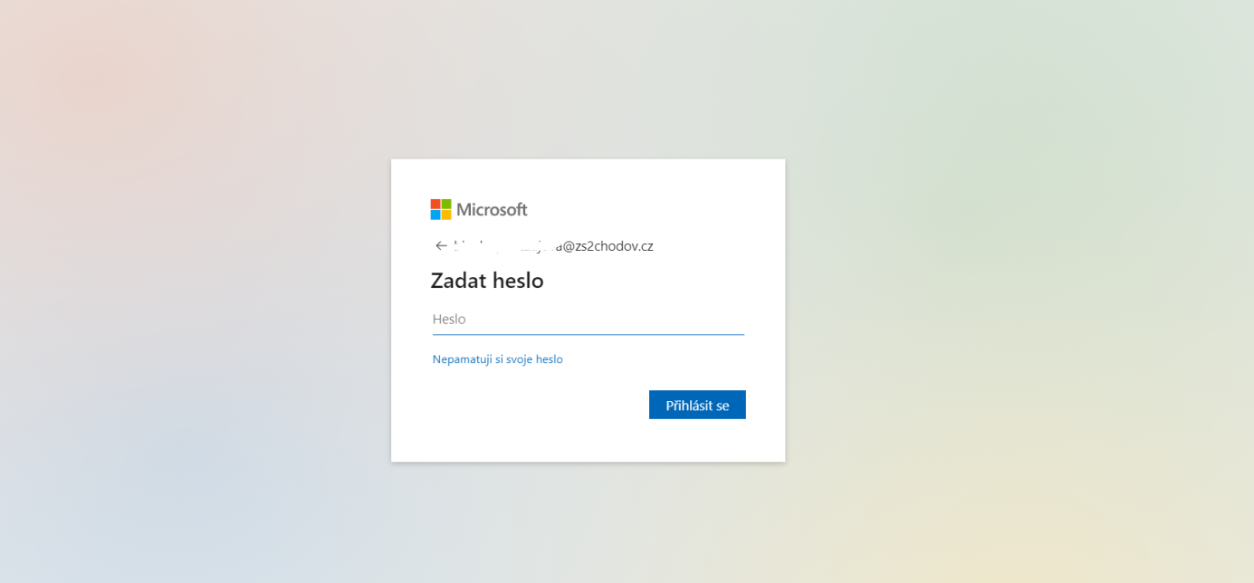
Zadáte heslo (děti mají též na papírku)
POZOR! Nejspíše vám toto heslo nevezme. Nepanikařte!
Objeví se vám tři řádky:
PŮVODNÍ HESLO (zde zadáte to na lístečku, které neplatí)
NOVÉ HESLO (zadáte nové heslo, které si zvolíte SAMI. Heslo bude mít min 8 znaků a musí tam být velká, malá písmena a číslovky: např: Patrik2005patriK )
- Je možné, že vám na poprvé heslo nevezme, že bude slabé, nebo již existovat. Budete muset vymyslet nové.
!!!!!!Nezapomeňte si ho zapsat!!!!!
POTVRDIT NOVÉ HESLO ( zde znovu napíšete vaše nové heslo)

- Poté se vám objeví toto:
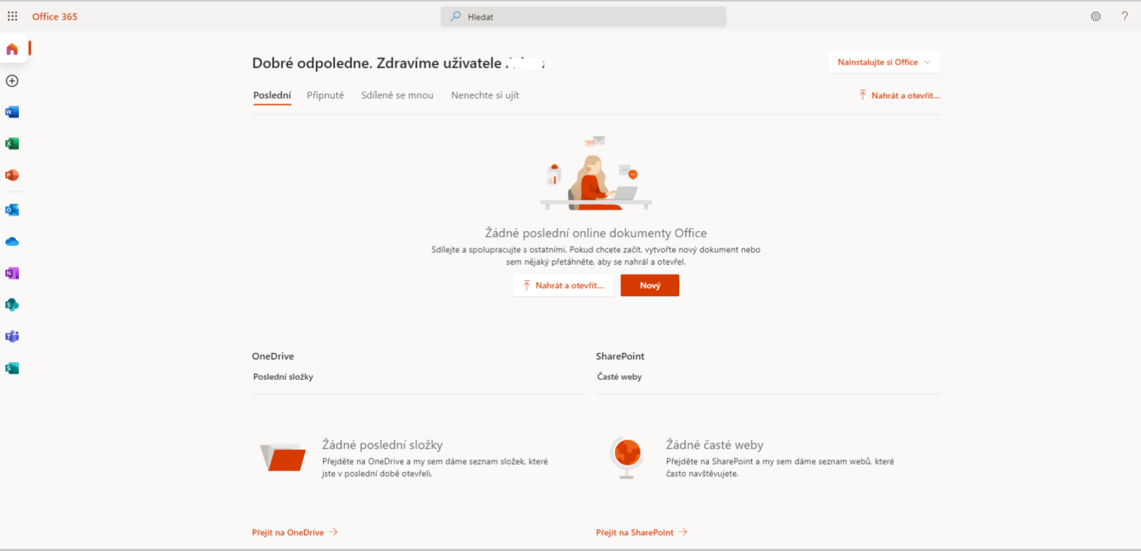
Klikněte sem

- Objeví se toto:
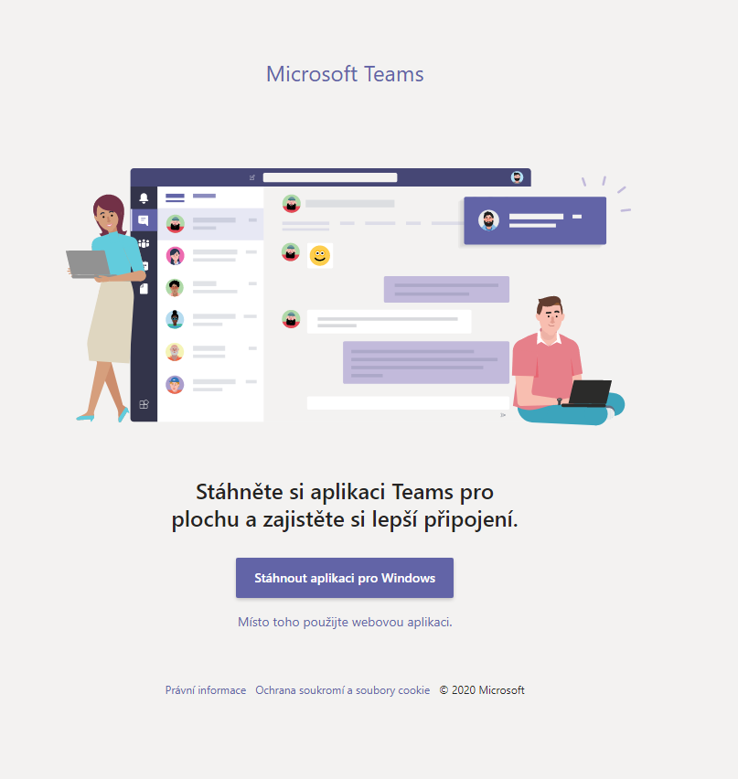
POZOR!
Klikněte sem!

- A jste zde
Každý bude mít samozřejmě jiné dlaždice, protože ne každý má stejné předměty.
Každá dlaždice = školní předmět
Týmy = předměty

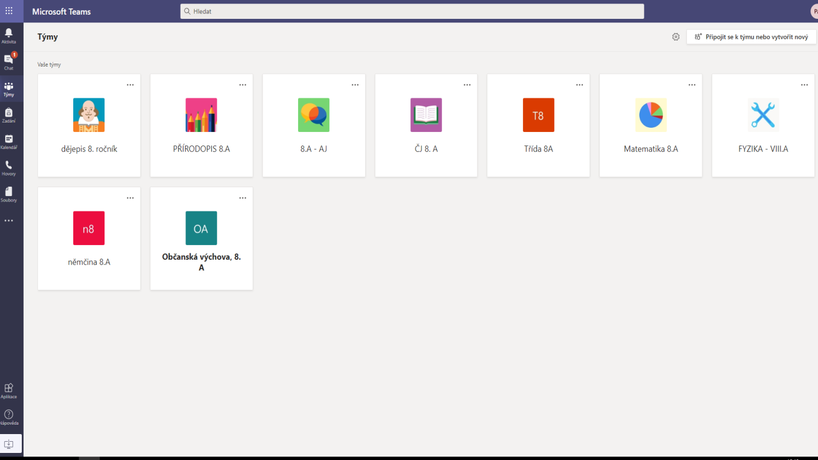
Rozklikněte daný předmět
Zde naleznete zadání k jednotlivým předmětům (úkoly)

6.
Příspěvky na dotazy k učiteli
Zde rozklikněte Soubory

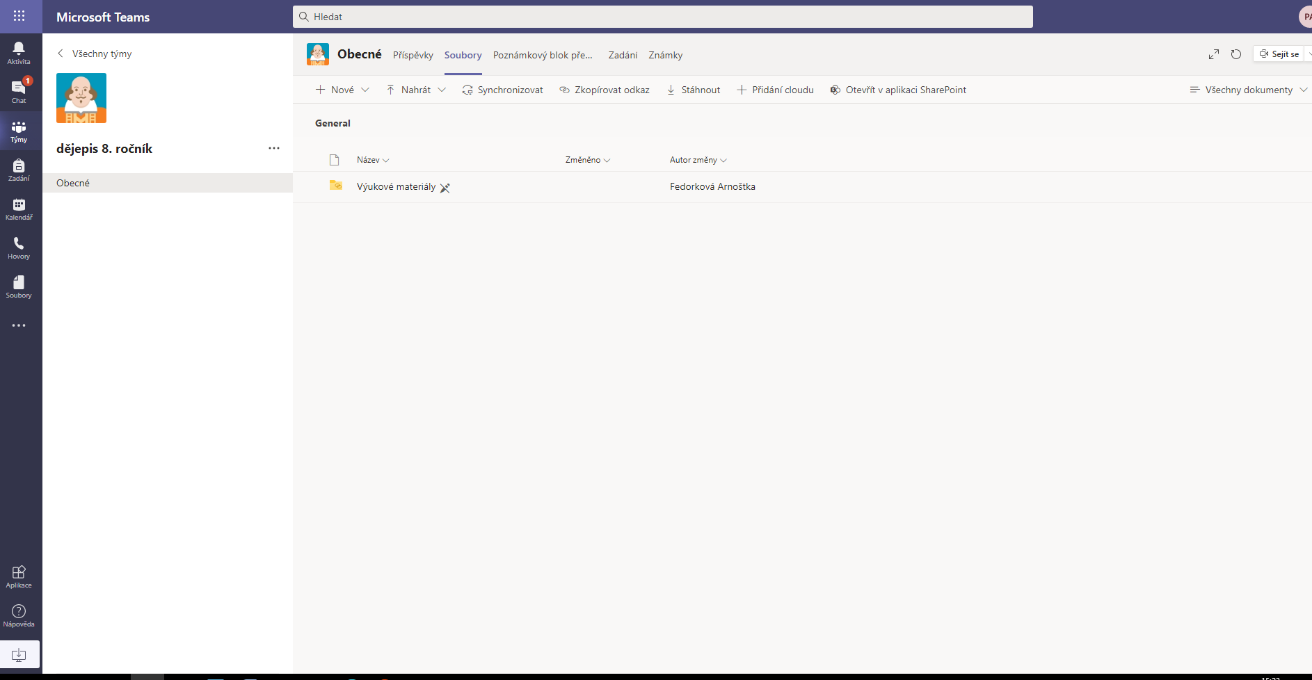
Rozklikněte toto.
Zde naleznete soubory od učitelů (pracovní listy, zápis dané látky,..)

Připojení se ke schůzce

Žáci budou dopředu vědět, kdy se setkají v jakém předmětu.
V sekci TÝMY se jim zobrazí schůzka a……….. mohou se připojit

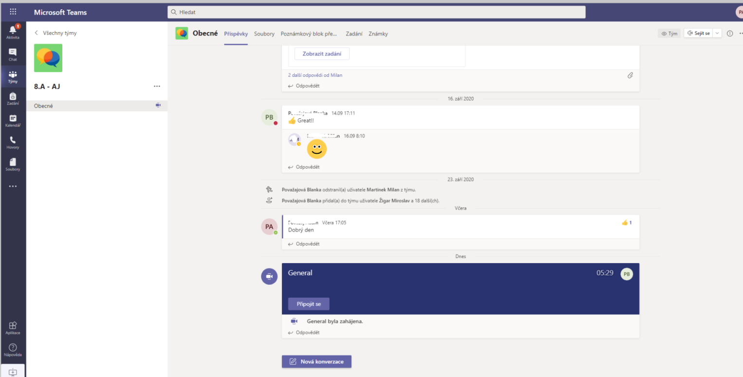

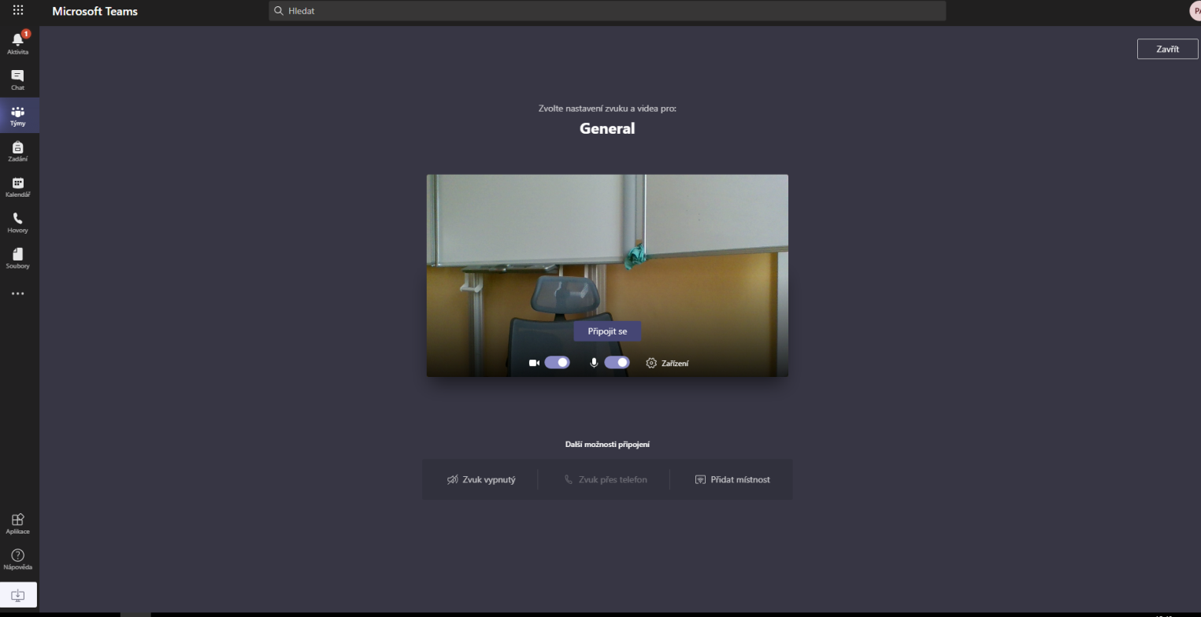
Kliknete na PŘIPOJIT SE

………………….A ZOBRAZÍ SE VÁM VYUČUJÍCÍ, KTERÝ BUDE VYUČOVAT
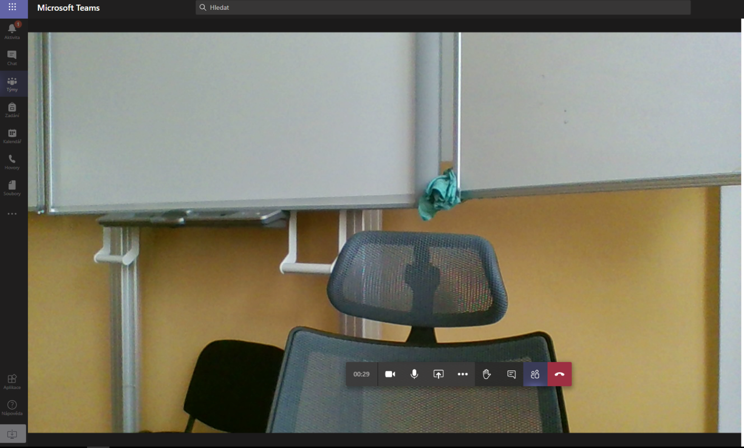
Napsat dotaz, odpovědˇ,..
Zavěsit
Přihlásit se ve výuce
Vypnout /zapnout kameru
Vypnout / zapnout mikrofon

